БЕЛОПЛЕЧИЙ ОРЛАН
Белоплечий орлан является самым крупным пернатым хищником в северном полушарии, а также одной из крупнейших птиц в мире вообще. Его размер достигает 112 см, а вес составляет около девяти килограммов. У основания крылья взрослой птицы ярко выделяются белым оперением, словно их густо облили сметаной. Из-за необычной окраски белоплечий орлан и получил своё название. Этот вид орланов живёт только на Дальнем Востоке России, и его численность по ряду причин постоянно сокращается. Сейчас в мире насчитывается всего около пяти тысяч белоплечих орланов, часть из которых находится на охраняемых территориях Кронцкого, Магаданского и Комсомольского заповедников. Птица включена в Красную Книгу России и Международного союза охраны природы.

ОРЛАН НЕ ОРЁЛ
О белоплечем орлане в Европе стало известно от одного из участников Первой Камчатской экспедиции — немецкого естествоиспытателя Георга Стеллера. С этих пор во многих странах птица стала называться стеллеровым орлом. Однако орлан не орёл. Несмотря на то, что он бывает не против пообедать другими птицами, грызунами, а в ряде случаев способен убить даже барана, по своей натуре орлан — рыболов. Это сразу видно по его клюву и ярким жёлтым лапам. Лапы орлов почти полностью покрывают густые пёрышки, в то время как у орланов они совсем лишены «одёжки». «Голые» лапы нужны птицам, чтобы опускаться в воду за добычей. Кроме того, на пальцах у орлана имеются специальные шипы, помогающие лучше удерживать скользкую рыбу.

НЕЗАМЕРЗАЮЩИЙ ИСТОЧНИК
Основу рациона белоплечего орлана составляет лосось. Именно поэтому многие орланы переживают зиму на Курильском озере, крупнейшем нерестилище нерки. Ежегодный парад рыб и незамерзающие воды вулканического кратера позволяют птицам оставаться зимой вблизи от дома. Даже в тридцатиградусный мороз вода здесь не покрывается сплошной ледяной коркой.

Как свежая, так и мороженая рыба для белоплечих орланов — вполне подходящее кушанье. Большой мощный клюв позволяет им не просто разделывать замёрзшую нерку весом до 4 килограммов, но и съедать её почти целиком, включая голову, плавники и хребет. Другим птицам сложно пробить обледеневший панцирь, из-за чего они часто вступают с орланом в драку за уже изрядно поклёванную им добычу.
Многие белоплечие орланы предпочитают улетать на зиму в Японию и Корею, но потом возвращаются обратно, чтобы вывести потомство в России.

ГИГАНТСКИЕ ГНЁЗДА
Белоплечие орланы очень консервативны. В возрасте четырёх-пяти лет они начинают строить семью и, выбрав раз свою половинку, чаще всего остаются с ней на всю жизнь. Они находят пару, плетут гнездо и ещё пару лет живут в своё удовольствие, а уж потом заводят детишек. Своих птенцов орланы узнают всегда, даже когда те выросли.

Иногда птицы сооружают себе сразу два гнезда, время от времени переезжая из одного в другое и достраивая каждое в течение нескольких лет. Прочные и просторные жилища белоплечих орланов достигают в диаметре трёх метров. При компактной рассадке в такое гнездо может поместиться трое взрослых людей.

ОБРЕЧЁННЫЕ?
Никто не сравнится с могучим хищником в его родной среде обитания. К тому же белоплечие орланы способны доживать до сорока лет и даже больше. Но почему же тогда численность вида падает с каждый годом? На это влияют внешние факторы и особенности самой птицы. Загрязнение рек и отравление рыбы промышленными отходами, беспокойство орланов любопытными туристами, отстрел их охотниками, падение гнёзд из-за непогоды, уничтожение яиц соболем и чёрной вороной, а также низкая успешность размножения — всё это лишает нас крылатых гигантов.

Некоторые учёные считают, что белоплечие орланы обречены на вымирание и через некоторое время мы начнём сочинять о них фантастические истории, какие сейчас сочиняем о драконах.

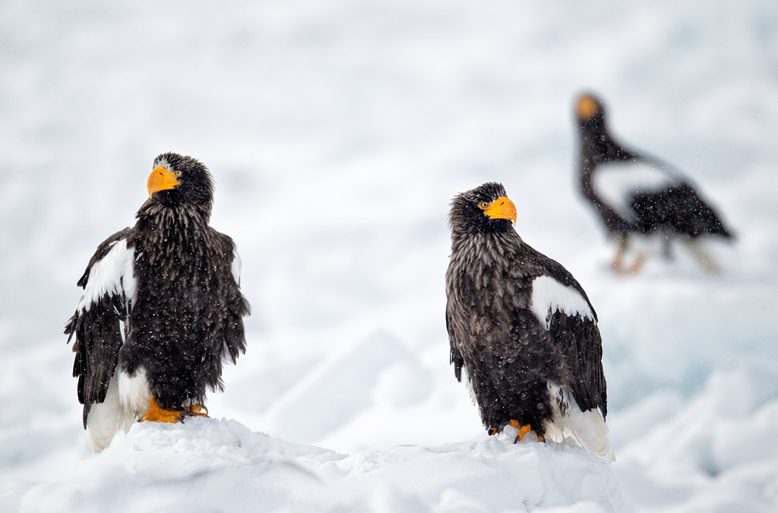

www.birdsasart.com

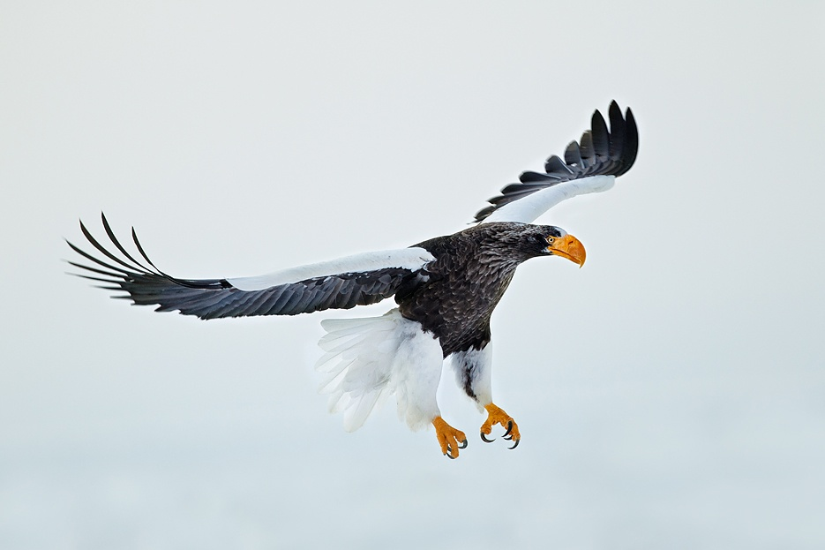
www.birdsasart.com

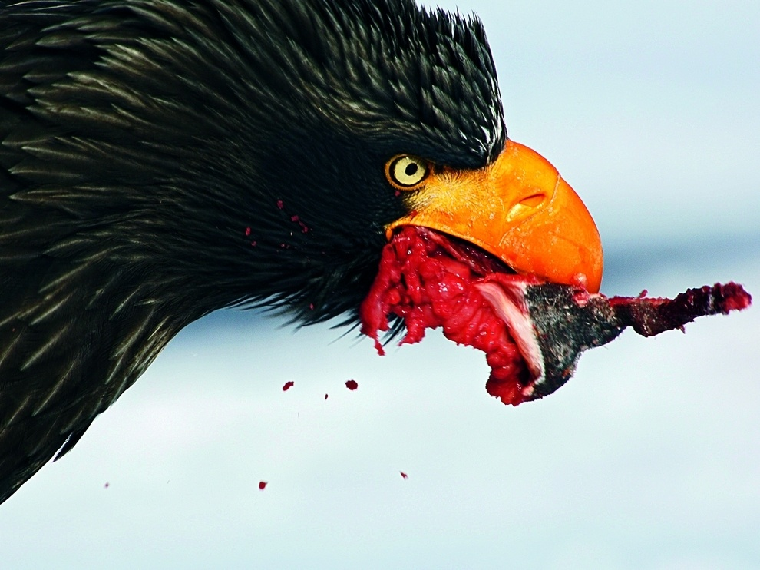

www.nat-geo.ru

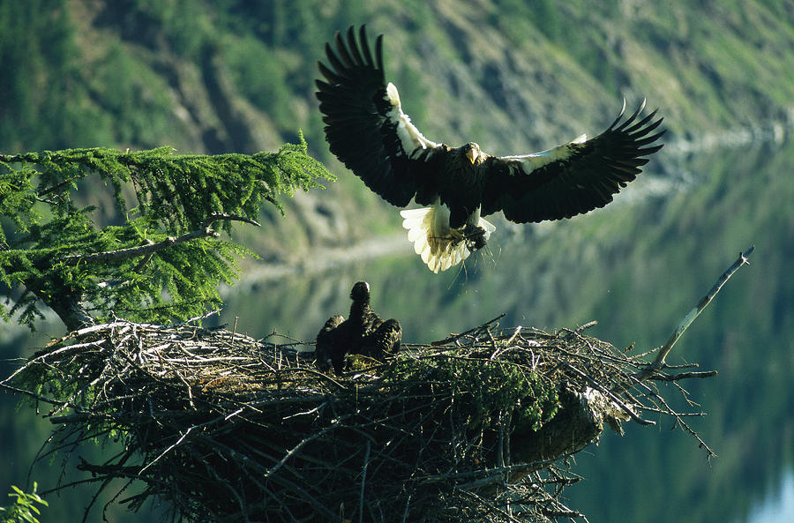

www.images.fineartamerica.com

